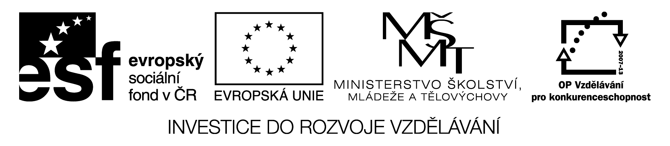

ZÁZNAMOVÝ ARCH

Název školy | Základní škola Bratří Čapků Úpice
Číslo projektu | CZ.1.07/1.4.00/21.0132
Název šablony klíčové aktivity

Pořadové číslo hodiny | Datum | Třída | Předmět | Téma hodiny | Popis náplně hodiny | Jméno vyučujícího | Typ DUM | Odměna  (v Kč) | Podpis
1-Dě-1 | 5.10.2010 | VI.A | Dějepis | Vývoj člověka | Podle učebnice doplní údaje k jednotlivým předchůdcům člověka, přiřadí obrázky | Mgr. Kafková | PL (pracov. list)
1-Dě-2 | 4.11.2010 | VI.A | Dějepis | Starší a střední doba kamenná | Opakování – práce s obrázky, spojovačky, třídění informací a pojmů | Mgr. Kafková | PL
1-Dě-3 | 18.11.2010 | VI.A | Dějepis | Mladší doba kamenná | Práce s mapou, třídění info., popis výroby keramiky a látek, získávání zemědělské půdy | Mgr. Kafková | PL
1-Dě-4 | 23.11.2010 | VI.A | Dějepis | Pozdní doba kamenná | Změny v zemědělství, vznik řemesel, roztřídění mužských a ženských prací, popis hradiště a domů, doplňovačka, popis | Mgr. Kafková | PL
1-Dě-5 | 30.11.2010 | VI.A | Dějepis | Doba bronzová | Význam bronzu a výroba z něj, struktura společ., osídlení, vznik etnik, křížovka, doplňovačka, oprava hyb v textu, … | Mgr. Kafková | PL

Pořadové číslo hodiny | Datum | Třída | Předmět | Téma hodiny | Popis náplně hodiny | Jméno vyučujícího | Typ DUM | Odměna  (v Kč) | Podpis
1-Dě-6 | 14.12.2010 | VI.A | Dějepis | Doba laténská | Výrobky z bronzu a železa, Keltové, oppidum, třídění údajů, spojovačka, oprava chyb,.. | Mgr. Kafková | PL
1-Dě-7 | 4.1.2011 | VI.A | Dějepis | Germáni v českých zemích | Doplňování do textu podle učebnice, práce s textem, opravování chyb, třídění informací | Mgr. Kafková | PL
1-Dě-8 | 11.1.2011 | VI.A | Dějepis | Starověk – úvod | Práce s časovou osou, práce s textem, doplňování tabulky | Mgr. Kafková | PL
1-Dě-9 | 13.1.2011 | VI.A | Dějepis | Mezopotámie – geograf. podmínky, hospodářství, život | Práce s mapkami, práce s texty, hra na obchodníka, doplňování informací, Chammurabiho zákoník | Mgr. Kafková | PL
1-Dě-10 | 27.1.2011 | VI.A | Dějepis | Mezopotámie – věda, náboženství a kultura | Mezopotámské písemnictví a klínové písmo, práce s dobovými texty, matematické úlohy, pojmy z oblasti umění, významné památky, třídění informací | Mgr. Kafková | PL
1-Dě-11 | 1.2.2011 | VI.A | Dějepis | Egypt – přírodní podmínky, hospodářství, život | Třídění pojmů, práce s mapkami, doplňování do textu, práce s obrázky, vytváření společenské pyramidy, vlastní kresba oděvu a účesu | Mgr. Kafková | PL
1-Dě-12 | 8.2.2011 | VI.A | Dějepis | Egypt – historie | Práce s mapkou, doplňování do textu, osmisměrka, spojovačka, chronologické řazení | Mgr. Kafková | PL
1-Dě-13 | 15.2.2011 | VI.A | Dějepis | Egypt – věda, náboženství a kultura | Hieroglyfy a písemnictví, doplňování do textu, práce s textem, vlastní kresby, práce s obrázky, spojovačka, chronologie mumifikace, určování věd, početní úloha | Mgr. Kafková | PL

Pořadové číslo hodiny | Datum | Třída | Předmět | Téma hodiny | Popis náplně hodiny | Jméno vyučujícího | Typ DUM | Odměna  (v Kč) | Podpis
1-Dě-14 | 24.2.2011 | VI.A | Dějepis | Starověká Indie | Doplňování podle učebnice, bůh Šiva a zkouška obratnosti, kasty, vybarvení mandaly | Mgr. Kafková | PL
1-Dě-15 | 1.3.2011 | VI.A | Dějepis | Starověká Čína | Práce s mapkou, opravování chyb, práce s textem, Konfuciovy výroky, písmo, čínské vynálezy a památky, zajímavosti | Mgr. Kafková | PL
1-Dě-16 | 24.3.2011 | VI.A | Dějepis | Homérské období | Doplňování informací, práce s textem – příčiny trójské války, úlohy Kdo byl kdo? a Můj milý deníčku! – trójská válka, zajímavosti o válce, Homér, Schliemann | Mgr. Kafková | PL
1-Dě-17 | 7.4.2011 | VI.A | Dějepis | Velká řecká kolonizace | Práce s mapkou, přiřazování pojmů, řecká polis a její obyvatelstvo – spojovačka a vybírání správných informací, opakovací otázky | Mgr. Kafková | PL
1-Dě-18 | 12.4.2011 | VI.A | Dějepis | Atény a Sparta | Přiřazování informací, práce s mapkou, práce s textem, zajímavosti – ostrakismus, mince, spartánská výchova a spartská armáda | Mgr. Kafková | PL
1-Dě-19 | 2.12.2011 | VI.A | Dějepis | Starší doba železná | Práce s mapkou, doplňování podle učebnice, kolářství a vozy, rozvoj obchodu – označování produktů, jeskyně Býčí skála | Mgr. Kafková | PL
1-Dě-20 | 9.3.2012 | VI.A | Dějepis | Starověké Řecko - úvod | Základní zeměpisné údaje, práce s mapou, hospodářství, móda – práce s obrázky | Mgr. Kafková | PL

